Федеральное государственное автономное образовательное учреждение высшего образования

«Национальный исследовательский университет ИТМО»

Факультет программной инженерии и компьютерной техники

**Лабораторная работа №3**

по предмету

«Тестирование Программного Обеспечения»

22351 вариант

Выполнила:

Бордун Анастасия Владимировна, Иванов Евгений Дмитриевич

Группа:

P33111

Преподаватель:

Харитонова А.Е.

Санкт-Петербург

2023 г.

**Задание лабораторной работы**

<https://ask.fm/>

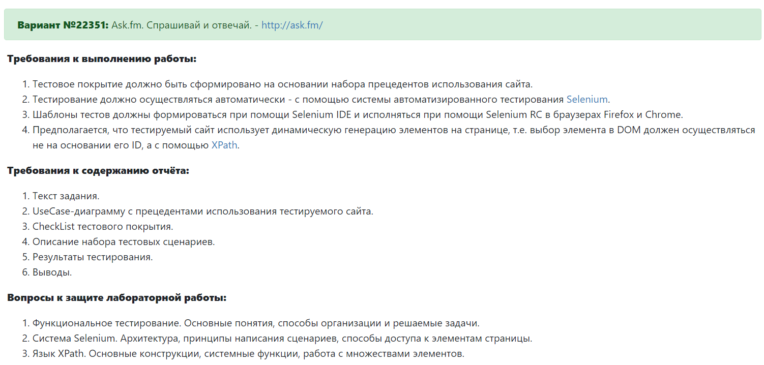

**UseCase-диаграмма**

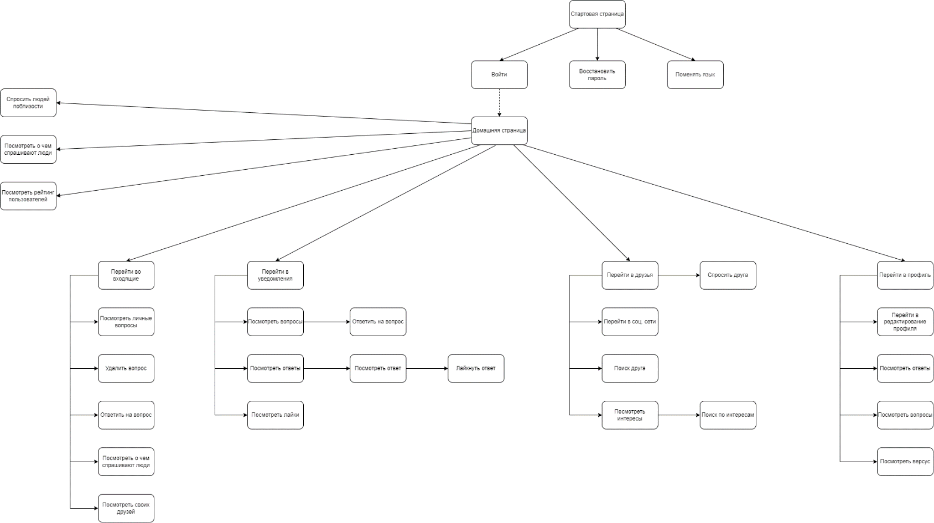

<https://drive.google.com/drive/u/0/my-drive>

**Check-list тестового покрытия/Результаты**

Для Google:

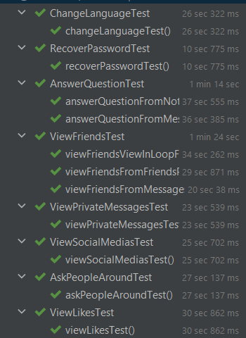

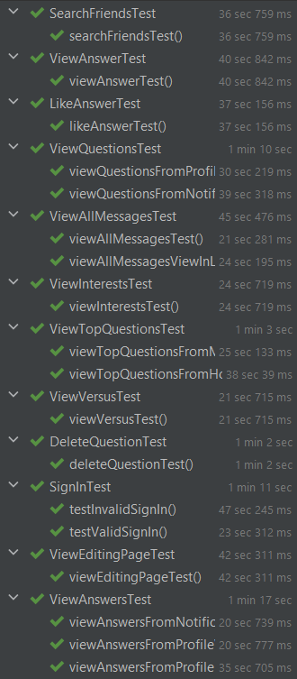

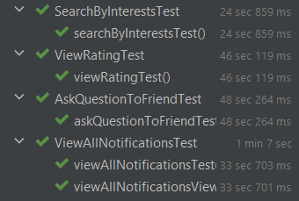

Для Firefox:

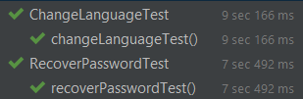

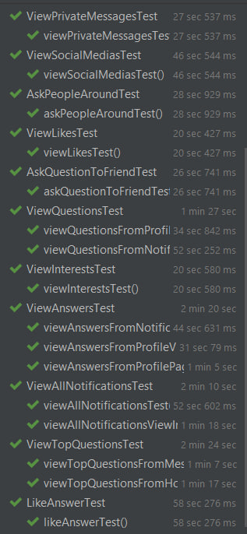

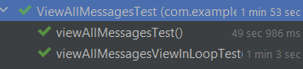

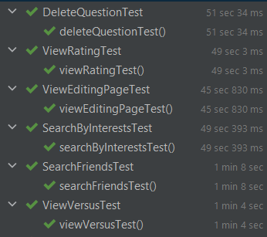

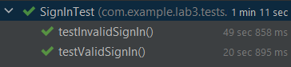







**Описание набора тестовых сценариев**

Для страницы регистрации были выбраны наиболее распространенные виды сценариев: Авторизация; некорректная авторизация; смена языка. Регистрация не была задействована, так как требует установки приложения.

Для домашней страницы – Спросить людей рядом; посмотреть рейтинг.

Для страницы входящих – Удаление вопроса; просмотр всех сообщений; просмотр приватных сообщений.

Для страницы оповещений – Просмотр всех оповещений; просмотр ответа; просмотр лайков; лайк ответа.

Для страницы друзей – Задание вопроса другу; поиск друга по интересам; поиск друга; просмотр интересов; просмотр социальных сетей.

Для страницы профиля – просмотр страницы редактирования; просмотр версуса.

Были вынесены общие тесты для нескольких страниц:

* Ответ на вопрос (Страница оповещений, Страница входящих)
* Просмотр ответов (Страница оповещений, Страница профиля)
* Просмотр друзей (Страница оповещений, Страница друзей)
* Просмотр вопросов (Страница оповещений, Страница профиля)
* Просмотр топовых вопросов (Домашняя страница, Страница входящих)

**Исходный код**

<https://github.com/3ilib0ba/ITMO-QA/tree/main/lab-3>

**Вывод**

В процессе выполнения лабораторной работы мы познакомились на практике с написанием функциональных тестов для проверки работоспособности Frontend-приложения. Для написания тестовых сценариев мы использовали: Intellij IDEA с плагином <https://www.jetbrains.com/help/idea/selenium.html> + библиотеку WebDriver.